Анализ периода снеготаяния за 52-х летний период в северной части Тамбовской области
Семенова Анна Владимировна, Елатомцева Ангелина Игоревна
Аспирант, студент
Федеральное государственное бюджетное образовательное учреждение высшего образования «Тамбовский государственный университет имени Г.Р. Державина», Институт естествознания, Кафедра экологии и природопользования, г. Тамбов, Россия
E-mail: asv273@mail.ru

Снег – это вид атмосферных осадков, характерных для зимнего периода. Он ложится на поверхность земли слоем из-за таких природных явлений, как метели и снегопады.
Снежный покров является одним из важнейших природным фактором, который влияет на функционирование экосистем, жизненные циклы живых организмов [6].
Важную роль он играет в сельском хозяйстве, т.к. именно от его высоты зависит наступление таких опасных явлений, как вымерзание и выпревание [2].
Также снежный покров, а именно содержание воды напрямую влияет на величину речного стока, высоту весеннего половодья, ледовые явления. Также он способствует насыщению почвы влагой, которая необходима для растений [].
Ранее нашими коллегами проводились исследования параметров снежного покрова и условий его формирования на территории Тамбовской области, а также зависимость пика весеннего половодья от климатических факторов и анализировали посты в верховье реки Цны [1,4-5].
В работе анализировали данные пентадных снегосъемок по метеостанции «Моршанск» за 1959-2021 гг. Первичные материалы были предоставлены Тамбовским центром по гидрометеорологии и мониторингу окружающей среды. Были определены даты начала снеготаяния и полного схода снега и была посчитана продолжительность и таяния снежного покрова [3]. Авторы определили среднее арифметическое значения, стандартные отклонения и экстремумы каждого параметра. Результаты представлены ниже (рис. 1 и 2).

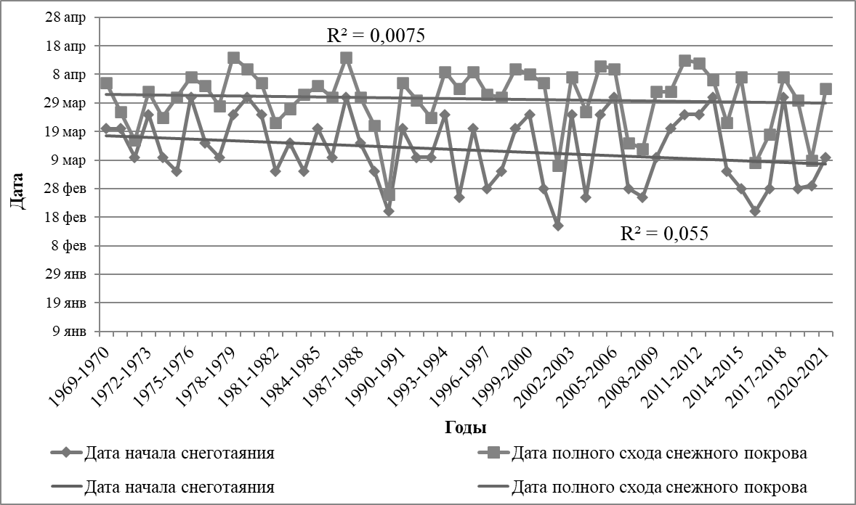
Рисунок 1. Динамика дат начала таяния снежного покрова по материалам метеостанции «Моршанск» за 1969-2021 гг.

На рисунке 1 показана динамика дат начала снеготаяния и дат начала схода снежного покрова по метеостанции «Моршанск» за анализируемый период. Видно, что графики изменения данных параметров практически повторяют движение друг друга. Параметры очень разбросаны, особенно после 2000-х:с началом нового тысячелетия снег начинает тает либо с конца февраля, либо с конца марта, причем, и подобное чередование происходит почти каждые два года. Самая ранняя дата начала схода снежного покрова – 15 февраля 2002 года, а самые поздние были замечены 31 марта в 1976, 1980, 1987,2006, 2013, 2018 годах. Самая ранняя дата полного схода снежного покрова – 26 февраля 1990 года, самая поздняя – 14 апреля в 1979 и 1987 годах.
Смотря на такой диапазон дат, можно предположить, что климат стал менее устойчивым. Линия тренда готовит о том, что данные параметры смещаются к более ранним датам. Коэффициент достоверности аппроксимации в обоих случаях не достоверен.

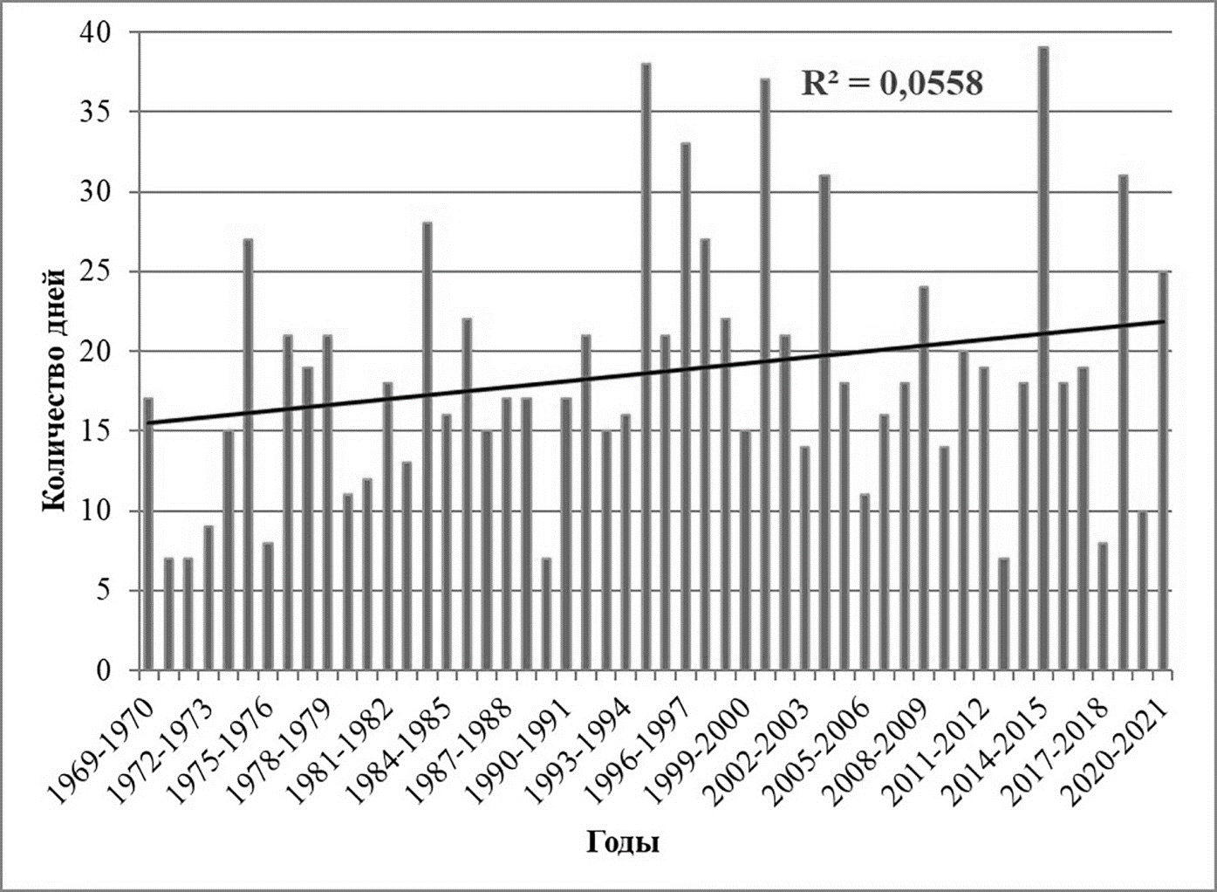
Рисунок 2. Динамика количества дней снеготаяния, на основе материалов метеостанции «Моршанск» за 1969-2021 гг.

На рисунке 2 представлено в виде графика изменение длительности периода таяния снежного покрова у города Моршанска за период с 1969 года по 2021 год. Значения данного параметра очень сильно варьируются из года в год, особенно это заметно с середины 90-х гг.: в 1994 году время снеготаяния составило 16 дней, а в 1995 году – 38 дней, то есть разница между ними – 22 дня, и это только один из случаев самых больших расхождений значений параметров. Это может быть связано с тем, что каждый год формируются кардинально разные погодные условия в период схода снежного покрова. Проанализировав график, можно заметить, что максимальная продолжительность снеготаяния составила 39 дней в 2015 году, а минимальная – 7 дней в 1971, 1972, 1990 и 2013 годах.
На основе всех вышеприведенных данных можно сделать следующие выводы. В среднем таяние снега у города Моршанска начинается 12 марта ± 12 дней, а полностью стаивает 30 марта ± 11 дней. В целом, средняя продолжительность периода снеготаяния составляет 18 ± 7 дней. Также следует отметить, что что тренды обеих дат имеют нисходящую тенденцию, а тренд продолжительности – восходящим; все коэффициенты достоверности аппроксимации не являются верифицированными.

Литература
- Бессонова, И. В. Динамика минимальных и максимальных суточных температур воздуха в теплый период года в северной части Тамбовской области / И. В. Бессонова, М. А. Чернова, К. А. Кузьмин // Статистические методы исследования социально-экономических и экологических систем региона : Материалы III Международной научно-практической конференции, Тамбов, 30–31 октября 2019 года. Том 2, Выпуск 3. – Тамбов: Тамбовский государственный технический университет, 2020. – С. 206-211.
- Иванова Г. Ф., Левицкая Н. Г. Изменение характеристик снежного покрова и промерзания почвы в Саратовской области // Известия Алтайского отделения РГО. - 2014. - № 35. - С. 50-54.
- Наставление гидрометеорологическим станциям и постам. Выпуск 3. Часть 1. Метеорологические наблюдения на станциях. Ленинград: Гидрометеоиздат. 1965. 150 с.
- Семенова, А. В. Зависимость пика весеннего половодья в верховьях реки Цны от климатических факторов / А. В. Семенова, М. Е. Буковский // Географический вестник. – 2022. – № 1(60). – С. 87-99. – DOI 10.17072/2079-7877-2022-1-87-99.
- Семенова, А. В. Динамика значений высоты снежного покрова у г. Моршанска / А. В. Семенова, Д. С. Печагина, А. В. Воронков // Статистические методы исследования социально-экономических и экологических систем региона : Материалы III Международной научно-практической конференции, Тамбов, 30–31 октября 2019 года. Том 2, Выпуск 3. – Тамбов: Тамбовский государственный технический университет, 2020. – С. 328-331.
- Снег: Справочник / Под ред. Д. М. Грея, Д. Х. Мэйла; Пер. с англ. под ред. В. М. Котлякова. - Ленинград: Гидрометеоиздат, 1986. - 751 с.

